第三章心得体会

C语言中没有类和对象的概念，c++的封装特性使得数据更加隐蔽更加安全。C++的类的概念是对结构体的继承和发展。类的出现比c中的结构体更安全更有效。我们在c语言中通常直接给变量赋值，比如a=5；没有涉及到解析函数与析构函数的概念。在c++中构造函数和析构函数默认给出，也可以由用户自定义。需要注意的是，当用户定义了构造函数，系统将不再提供解析函数，且析构函数有且只有一个。

构造函数运用初始化列表进行初始化，我觉得也是一大重点。**Complex::Complex(double r,double i): real(r),imag(i)**

{ }

其中r与i为形参。Real与imag是成员变量

构造函数可以重载，主要看参数个数和参数类型，当都相同，只有返回类型不同时，不允许定义，课后习题那个选择就出现了异议

当我在复习类对象的创建和成员的访问时编写了下面的代码，然后就报错了。

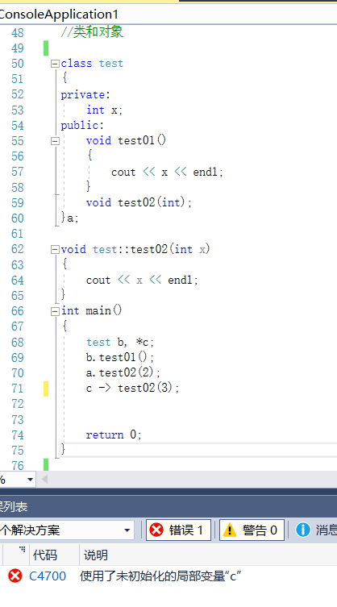

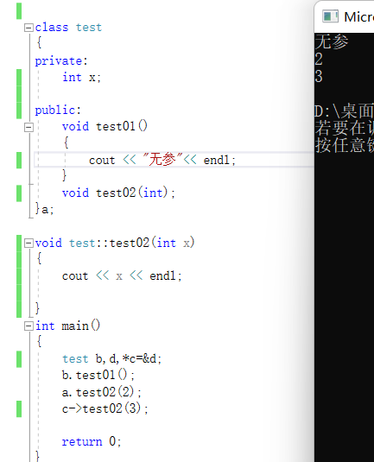

经过实验得知，需要对象指针需要初始化才能访问数据成员

总共有3种传递

值传递，只影响形参，不影响本来的值。

地址传递与引用传递，都会改变原来的实参的数据

静态成员在实际生活种有着诸多的应用，静态成员只占用一份内存空间，被所有的对象所共享。私有静态数据成员不能在类外直接访问，必须通过共有的成员函数访问。一个类的静态成员函数与非静态成员函数不同，它不需要创建任何该类的对象就可以被调用/（因为是属于类的）

友元函数主要用来解决封装性产生的问题，比如运算符重载。友元函数的使用需要注重两个问题，一个是声明时前面需要加friend 关键词，另一个时函数定义时，不需要加类的作用域运算符，因为不属于类。

版权声明：

Copyright ©2021-2099 ZhijieYang.

202030310122杨智杰